na
国都报告系列 2013年1月7日星期一
国都宏观数据点评

美联储货币政策退出言之过早
国都期货研发服务部
分析师：李健
执业编号：F0253574
电话：010-84183026
邮箱：lijian@guodu.cc

地址：北京市东城区东直门南大街3号国华投资大厦10层
国都期货有限公司
网址：www.guodu.cc


近期美国一些列经济数据显示其状况转好，但我们仍需要注意美国货币政策的走向。2012年美联储对于货币政策的态度可谓一波三折，三季度出人意料地推出了“无限量版”的QE3并在四季度末推出了“QE4”，即在原来400亿的基础上增加450亿美元的债券购买量。由于市场之前有预期并且美联储将货币政策同具体目标挂钩，称将维持近零利率直至失业率触及6.5%的目标，这让市场看到了货币政策退出的影子，多头的信心不再像以往那么坚定。
上周四美联储会议纪要再一次明确了货币政策退出的期限，多数美联储官员认为美联储应该在2013年12月之前减少甚至是停止债券的购买，这再次引起了市场的担心并成为做空的重要理由。国都期货贵金属研究员李健向记者介绍，美联储这次的会议声明并不意外，因为持续的债券购买令美联储资产负债表压力较大，但在就业状况明显改善之前美联储仍会继续维持每月820亿的购债计划，如果年底停止购债，那么最近这次货币量化宽松的规模将超过1万亿，即使中间减少购债量其规模也应该超过QE2的6000亿，而且伯南克一再强调货币政策的“灵活性”，所以未来仍需关注美就业和经济状况，美“财政悬崖”虽然短期获得解决，但不可避免地打压了消费开支和企业投资，未来经济增长并非一帆风顺，货币政策的退出现在还言之过早。

【本周重要财经事件】
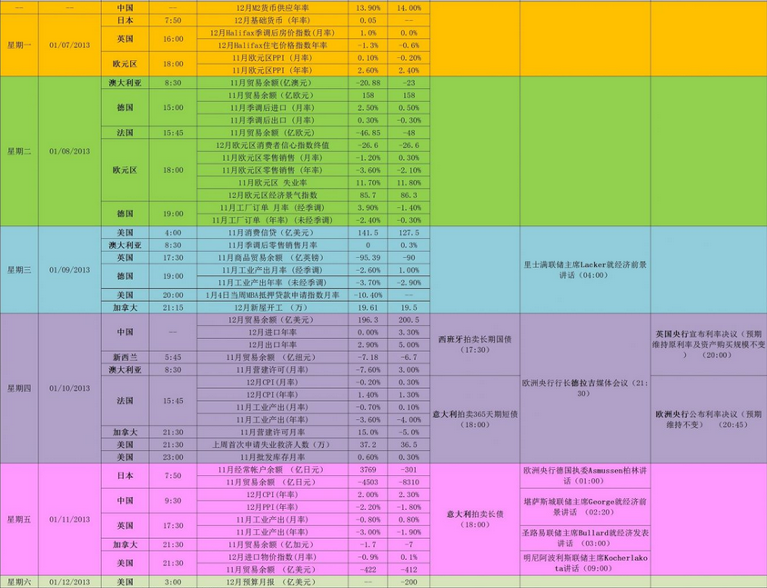

免责声明：
如果您对本报告有任何意见或建议，请致信于国都信箱(yfb@guodu.cc），欢迎您及时告诉我们您对本刊的任何想法！
本刊所有信息均建立在可靠的资料来源基础上。我们力求能为您提供精确的数据，客观的分析和全面的观点。但我们必须声明，对所有信息可能导致的任何损失概不负责。
本报告并不提供量身定制的投资建议。报告的撰写并未虑及读者的具体财务状况及目标。国都期货研究团队建议投资者应独立评估特定的投资和战略，并鼓励投资者征求专业财务顾问的意见。具体的投资或战略是否恰当取决于投资者自身的状况和目标。
版权声明：（c）本报告版权为国都期货有限公司所有。本刊所含文字、数据和图表未经国都期货有限公司书面许可，任何人不得以电子、机械、影印、录音或其他任何形式复制、传播或存储于任何检索系统。不经许可，复制本刊任何内容皆属违反版权法行为，可能将受到法律起诉，并承担与之相关的所有损失赔偿和法律费用。涉及版权的所有问题请垂询：010-64000083。

